Platba (nehodící se škrtnout):
a) bankovním převodem
b) v hotovosti při prezenci

Dotaz do diskuse (či jiné sdělení):

Cíl semináře:
Informovat odbornou veřejnost o aktuální pozici českého semenářství, o jeho konkurenceschopnosti, o změnách v legislativě a seznámit s vývojem v oboru a s novými poznatky výzkumu a praxe. Seminář je určen pro firmy a zemědělskou praxi, zabývající se množením, úpravou a prodejem osiv, pro pěstitele produkující vlastní osivo a sadbu, pro pracovníky semenářské kontroly a výzkumu, pro školy a poradenský servis.

Časový program semináře
Prezence | 8:00 - 9:00
Zahájení | 9:00 - 9:20
Referáty I. tematického okruhu a diskuse | 9:20 - 11:00
Přestávka - občerstvení | 11:00 - 11:20
Referáty II. a III. tematického okruhu a diskuse | 11:20 - 13:30
Závěr | 13:30 – 13:40
Oběd | 13:40 - 14:00
Návrh tematických okruhů semináře:

- Semenářská a šlechtitelská legislativa

Situace v semenářsko-šlechtitelském sektoru v Evropě a ČR. Ing. J. Prášil, ČMŠSA
Nagoyjský protokol v národní legislativě (metodika pro uživatele)., Mgr. E. Rolfová, MŽP
Omezení účinných látek na ochranu rostlin využívaných k úpravám osiv, Ing. P. Minář, Ph.D., ÚKZUZ
Rostlinolékařské pasy z pohledu obchodu s osivy, ÚKZUZ

- Kvalita osiv a sadby
Šlechtění na odolnost vůči abiotickým stresorům (sucho stále trvá)? Ing. I. Bížová, Selgen
Testování vitality jako řešení zlepšení odolnosti porostů vůči suchu. Ing. K. Pazderů, Ph.D., ČZU
Výsledky víceletých pokusů s vitalitou osiv řepky, ječmene a máku. Ing. H. Honsová, Ph.D., ČZU
Výsledky víceletých pokusů s vitalitou osiv sóji. Ing. P. Procházka, Ph.D., ČZU

- d i s k u s e

- Šlechtitelský a semenářský výzkum pro praxi
The impact of selected growth stimulants on the yielding and quality of common wheat (Triticum aestivum L.) prof. M. Kozak, Wroclaw
Vliv obalování osiva na klíčivost a polní vzcházivost u vybraných druhů trav a jetelovin. Mgr. T. Vymyslický, Ph.D, ZV Troubsko
Vliv huminových kyselin a fulvo kyselin na počáteční růst konopí setého. RNDr. B. Šerá, Ph.D., UK, Bratislava
A další:
- Polní plodiny
- Zelenina a květiny
- Zdravotní stav a ošetření osiv
- Brambory
- Chmel

- d i s k u s e po každém bloku

Všechny příspěvky budou zveřejněny ve sborníku, který bude účastníkům semináře k dispozici při jeho zahájení.
Sborník je citován na Web of Science.
Organizační pokyny a informace
1. Seminář se koná ve čtvrtek 7. 2. 2019 v Kongresovém centru ČZU Praha 6 – Suchdol (budova SIC). Prezence účastníků od 8:00 hod., zahájení semináře v 9:00 hod.
2. Doprava:
Konečná stanice metra trasy A (Dejvická), dále bus č. 107 a 147 (směr Suchdol), zastávka Zemědělská univerzita. Autem ve směru z jihu obchvatem směr letiště Ruzyně a dále přes Horoměřice dále pokračovat na Suchdol (silnice od Kralup nad Vltavou). Auta lze odstavit v areálu ČZU u kongresového centra.
3. Na semináři počítáme s Vaší diskusí. Dotazy je možno zaslat předem na zadní straně „Závazné přihlášky“.
4. Závaznou přihlášku na seminář zašlete (prosíme pokud možno obratem) na E-mail hana.honsova@post.cz
nebo na adresu:
Ing. Kateřina Pazderů, Ph.D.
Katedra rostlinné výroby
Česká zemědělská univerzita v Praze
165 21 Praha 6 – Suchdol
5. Skladba účastnického poplatku:
Vložné, sborník, oběd | 1000 Kč
členové ČMŠSA | 850 Kč
samostatné vložné (bez sborníku a oběda) | 800 Kč
Poznámka: Členové ČMŠSA mají nárok na snížené vložné při platbě bankovním převodem! (Z technických důvodů nelze slevu realizovat při přímé platbě u prezence.) Volné výtisky sborníku budou k dispozici dalším zájemcům v ceně 200,- Kč.
6. Operativní spojení:
Odborní garanti
Ing. K. Pazderů, Ph.D. tel.607933483, E:pazderu@af.czu.cz
Česká zemědělská univerzita, 165 21 Praha 6 - Suchdol,
Ing. V. Horká,tel: 731615772, E: cmssa@login.cz
Českomoravská šlechtitelská a semenářská asociace,
Zelený pruh 99, 140 00 Praha 4

Organizační garant
Ing. H. Honsová, Ph.D., E-mail: hana.honsova@post.cz

Česká zemědělská univerzita v Praze, Fakulta agrobiologie, potravinových a přírodních zdrojů,
ve spolupráci s
Českomoravskou šlechtitelskou a semenářskou asociací
a Zemědělskou společností na ČZU
si Vás dovolují pozvat na

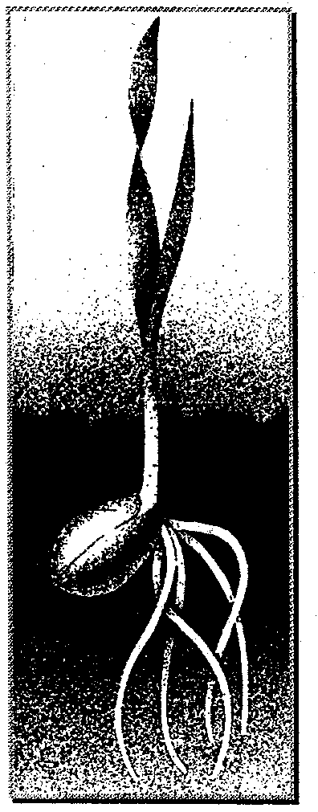

AGRICULTURA

- SCIENTIA -

PROSPERITAS

OSIVO a SADBA

XIV. národní odborný a vědecký seminář

čtvrtek 7. února 2019
kongresové centrum ČZU
v Praze 6 – Suchdole

Přihláška k účasti na semináři

OSIVO a SADBA XIV.

konaném dne 7. 2. 2019 od 9.00 hod.
v kongresovém centru ČZU, Praha 6 - Suchdol

Jméno, příjmení, titul Mám zájem o
Stravování
Ano
………………………………………………Ne

1.

2.

3.

4.

5.

Adresa (zaměstnavatel):

Potvrzujeme, že jsme dne
uhradili z našeho účtu číslo
účastnický poplatek ve výši Kč
na účet Zemědělské společnosti, pobočka BIO, na ČZU v Praze, IČO 71737570, číslo účtu 2531493309/0800, variabilní symbol 702, Česká spořitelna,
IBAN: CZ17 0800 0000 0025 3149 3309
BIC: GIBACZPX

..............................................................
podpis (razítko vysílající organizace)

